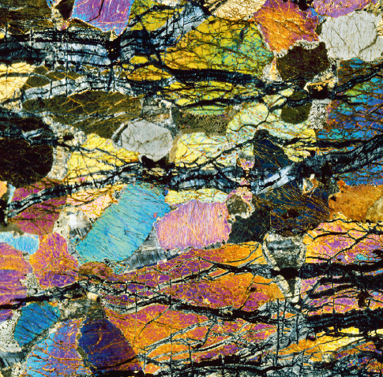
Chapitre 1 : tâche complexe
2. Comment caractériser un échantillon de matière ?
Je me documente – page 22
→ Les minéraux

ÉNONCÉ DE LA TÂCHE COMPLEXE

En utilisant les documents de la page 22 et tes connaissances, propose un protocole pour identifier des minéraux.

……………………………………………………………………………………………………………………………………………………………….

……………………………………………………………………………………………………………………………………………………………….
……………………………………………………………………………………………………………………………………………………………….

……………………………………………………………………………………………………………………………………………………………….
……………………………………………………………………………………………………………………………………………………………….

……………………………………………………………………………………………………………………………………………………………….
……………………………………………………………………………………………………………………………………………………………….

……………………………………………………………………………………………………………………………………………………………….
……………………………………………………………………………………………………………………………………………………………….

……………………………………………………………………………………………………………………………………………………………….
……………………………………………………………………………………………………………………………………………………………….

……………………………………………………………………………………………………………………………………………………………….
……………………………………………………………………………………………………………………………………………………………….

……………………………………………………………………………………………………………………………………………………………….
……………………………………………………………………………………………………………………………………………………………….

……………………………………………………………………………………………………………………………………………………………….
……………………………………………………………………………………………………………………………………………………………….

……………………………………………………………………………………………………………………………………………………………….

